- ERKEK KONDOM EĞİTİM MAKETİ
MODEL NO ; F5 M
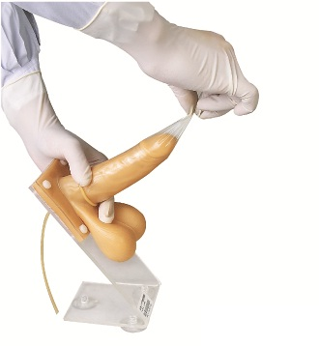
- Erekte erkek insan penisini simüle etmelidir.
- Maket yetişkin bir erkek kondom / prezervatif kullanma eğitimi için geliştirilmiş olmalıdır.
- PVC plastikten imal edilmiş olmalıdır.
- Erkek skrotumu ve penis yapısı birlikte görüntülenebilir olmalıdır.
- Yatay bir zemine yerleştirilmesi mümkün olan platformu üzerinde monte edilmiş olarak sunulmalıdır.

